JEUX MATHEMATIQUES :

Le jeu des tangrams

Après avoir découvert dans le cadre du travail proposé en atelier le principe du tangram , les relations qui existent entre les différentes pièces… et après avoir abondamment manipulé les éléments pour réaliser les multiples figures proposées, je vous encourage à réinvestir les acquis des élèves en introduisant un jeu duel.

Objectifs :

- Etre capable de reconnaître et de nommer les différentes formes géométriques
- Appréhender de façon implicite les notions de symétrie, de retournement
- Comprendre les relations et les proportions entre les différentes pièces
- Effectuer une recherche par tâtonnement
- Résoudre un problème
- Se confronter à autrui
- Accepter de perdre
- Développer l’autonomie

Le problème qui se pose est celui de l’aléa. Le tangram est constitué de 7 pièces. Il est donc difficile et peu pertinent d’utiliser les dés. Je vous propose donc la construction d’une “roue du hasard”. Celle-ci sera spécialement conçue pour le jeu de tangram mais elle trouvera également son utilité pour fabriquer un jeu de lecture sur les jours de la semaine.

La roue du hasard.
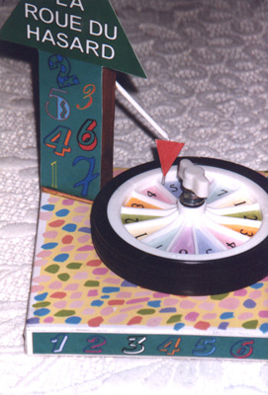
On trouve pour une somme très modique dans les grandes surfaces du bricolage des roues de différents diamètres et de divers aspects. Celle que vous pouvez apercevoir sur la photo est assez classique ; c’est une roue de 15 cm de diamètre et a la particularité de présenter 14 creux triangulaires (évidemment 14= 2*7 on voit donc que l’on va pouvoir caser deux suites de nombres de 1 à 7 !)
La mise en place des nombres au fond des creux demandera un peu de précision. Je vous conseille de plastifier chacun des supports avant insertion.

Cette roue doit pouvoir être manipulée aussi bien par les gauchers que par les droitiers, ce qui veut dire qu’elle doit pouvoir tourner librement dans un sens ou dans l’autre ! C’est la raison pour laquelle on choisira une “flèche” suffisamment flexible mais capable cependant de suivre la rotation de la roue en marquant bien chaque case. Je vous propose, comme sur la photo d’utiliser un câble de frein de vélo !

Pour le reste, il suffira d’une plaque de bois servant de base et d’un morceau de carrelet faisant office de support de flèche. Les deux seront solidement assemblés. La roue tournera sur un support adapté (il existe des roulements à billes mais on peut trouver plus simple)

La décoration ne sera ensuite plus qu’une partie de plaisir. Elle pourra d’ailleurs être réalisée par les élèves.

Toutefois, si une telle fabrication vous rebute (ce qui serait dommage car les enfants adorent manipuler cette roue) l’aléa de 1 à 7 pourra être donné par tirage dans un sac par exemple (comme pour le jeu de loto)

Le jeu : 2 joueurs
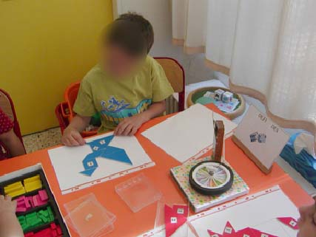
Parallèlement au jeu, une recherche et un travail individuel sur les tangrams vous sont proposés dans ce même numéro.
En effet, il est judicieux de présenter le jeu une fois que les enfants auront acquis quelques connaissances sur le support.

Matériel :
Chaque joueur dispose d’un jeu de 7 pièces (une couleur différente par joueur permet d’éviter les mélanges). Les pièces doivent être clairement numérotées.

Remarque : Le parallélogramme est le seul élément qui n’a pas d’axe de symétrie ! Cela veut dire qu’il sera le seul à nécessiter parfois un retournement. A ce stade-là, les enfants auront sans doute découvert cela, mais ne pourront bien évidemment pas le justifier.

Fonctionnement : le jeu peut se jouer à deux niveaux
- Soit les enfants jouent avec des supports faisant apparaître les différentes pièces (renforcement)
- Soit les enfants jouent avec les supports ne faisant apparaître que le contour général (recherche ou évaluation)

Chaque enfant à tour de rôle lance la roue du hasard. Il prend la pièce indiquée numériquement par la roue et la positionne sur sa feuille de jeu. Il peut la repositionner à loisir. Il construit au fur et à mesure le dessin représenté sur sa feuille. Le gagnant est celui qui non seulement a acquis toutes les pièces mais qui également a su les assembler correctement (l’éclaté du dessin peut venir en référent si nécessaire)

Remarque : Il est plus judicieux de faire jouer les enfants sur des figures différentes. Cela évite d’une part le phénomène de copie et permet d’autre part d’effectuer une “revanche” en échangeant les supports.

Le jeu peut également fonctionner avec 3 ou 4 joueurs mais le temps d’attente pour chacun d’eux sera bien évidemment plus long…..

